**宏发股份2025届校园招聘**

**宏发概述**

公司成立于1984年，并于2012年上市（股票代码：SH600885）。三十多年来宏发始终秉承**“不断进取，永不满足”**的企业精神，现已成为**全球继电器行业领先企业**，并建成了品类齐全、配套完整的产业体系。目前，宏发拥有30余家下属企业，在**全球已建成三大研发生产基地**，**雇员超16000人**，产品涵盖继电器、低压电器、高低压成套设备、电容器、精密零件及自动化设备等多个类别。其中，宏发主营产品继电器品种多样化，广泛应用于工业、能源、交通、信息、生活电器、医疗、国防等领域，**年生产规模超30亿只，占全球21.3%**，**出货量及销售额全球排名第一**！

宏发在美国、欧洲、东南亚等国家和地区建立了本土化营销及服务网络，具备全球化市场运作和技术服务能力。凭借专业严谨的技术支持、快速响应的全方位服务、安全可靠的产品质量以及高性价比的优势，已和全球众多500强企业及国内外知名企业达成业务合作伙伴关系，产品畅销海内外。

宏发以国家级企业技术中心为平台，设有**两个博士后科研工作站**及**院士专家工作站**，以自主知识产权为核心的研发创新优势，作为第一批国家知识产权示范企业，目前有效专利数2270多个，现已发展成为世界前沿的继电器科研生产基地。

未来，宏发愿与全球客户携手并进，共享科技带给全人类的便利和幸福。宏发科技，创造美好生活！

1. **招聘对象**

2025届本科、硕士、博士毕业生

* 毕业时间为2025年3月—2025年7月的国内院校学生
* 毕业时间为2024年12月—2025年7月的海外院校学生

1. **需求岗位**

|  |  |  |  |
| --- | --- | --- | --- |
| **职类** | **岗位方向** | **专业要求** | **地点** |
| 技术研发类 | 产品设计 | 电气、机械、电子、自动化、光电、通信工程相关专业 | 四川：德阳  福建：厦门/漳州  浙江：舟山/诸暨/宁波  陕西：西安 |
| 模具设计 | 机械、模具、材料相关专业 |
| 电气设计 | 电气、机械、电子、自动化相关专业 |
| 机械设计 | 机械相关专业 |
| 工艺技术 | 电气、机械、电子、自动化、材料、化学相关专业 |
| 检测分析 | 电气、机械、电子、测控相关专业 |
| 信息技术 | 信息管理、软件工程、计算机科学、英语相关专业 |
| 设备技术 | 机械、电气、材料相关专业 |
| 管理类 | 生产管理 | 管理类、理工类、工业工程相关专业 |
| 专业职能类 | 人力资源管理 | 人力资源管理、理工类相关专业 | 四川：德阳  福建：厦门/漳州  浙江：舟山/诸暨/宁波  陕西：西安 |
| 财务管理 | 财务管理、会计等相关专业 |
| 质量管理 | 质量管理、理工类相关专业 |
| 计划管理 | 经管类、理工类相关专业 |
| 采购管理 | 经管类、理工类相关专业 |
| 改善管理 | 工业工程专业 |
| 营销类 | 市场研究 | 理工类、市场营销、英语相关专业 | 福建：厦门  上海  北京  四川：成都  浙江：舟山 |
| 技术支持 | 电气、机械、电子、自动化相关专业 |
| 国际销售 | 国贸、英语、理工类、市场营销相关专业 |
| 国内销售 | 理工类、市场营销相关专业 |

1. **职工福利**

【薪酬福利】极具行业竞争力的薪资、高额安家补贴、购房补贴及无息贷款

【生活福利】免费的员工食堂、舒适宜居的公寓式宿舍、配套设施齐全的运动场所

【文化活动】定期举行宏发春晚、运动会、节假日联谊活动，让生活丰富多彩

【其他福利】人才补贴、技能补贴、过节费、下午茶、生日礼品

1. **人才培养**

目前公司已搭建完善系统的人才培养体系，形成了涵盖16个岗位系列180+门精品专业课程、国际化顶尖顾问带教、国内外行业标杆学习等六位一体的培训系统，同时设有“宏发之翼”、“宏发之鹰”等系列培养项目。

对于即将步入职场的你，我们精心准备了“宏发之翼”新人集训营，为你配备企业双导师，量身制定培养计划，帮助你快速提高专业技能，充分挖掘个人潜能，为你的职业发展保驾护航！

1. **联系我们**

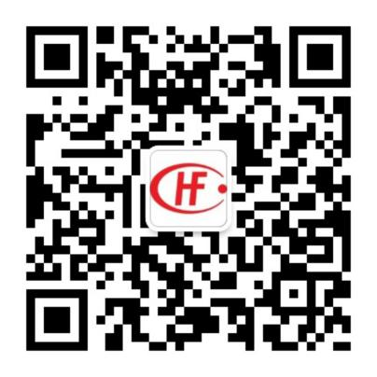**联系电话：0838-7136686 18281040350**

**联系邮箱：[1616780@hongfa.cn](mailto:1611920@hongfa.cn)**

**四川宏发地址：**四川省德阳市中江县